**jQuery và thuộc tính (Attribute)**

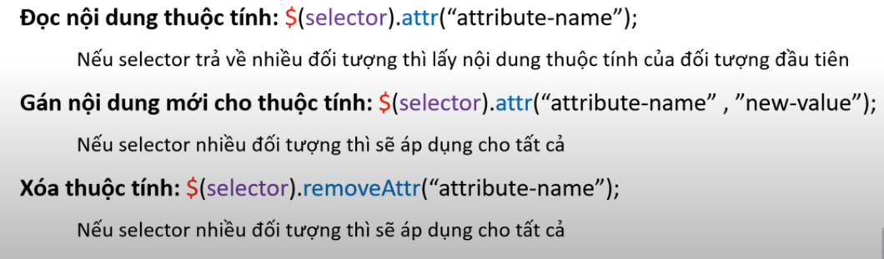

Code ví dụ: click vào nút thì ảnh sẽ đổi

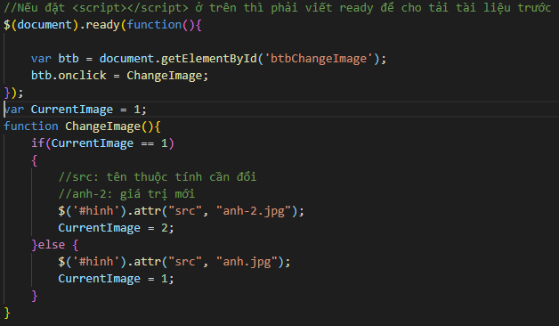

jQuery và Class

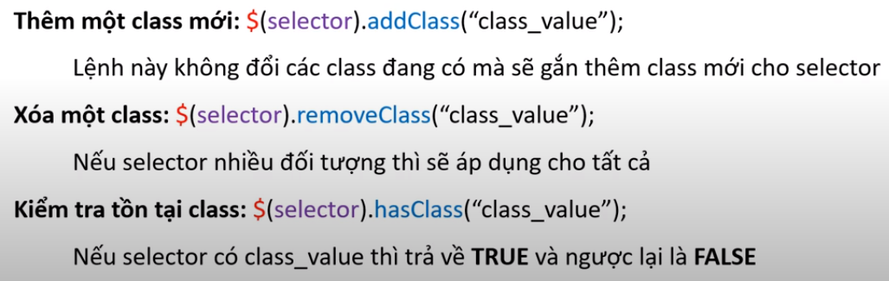

Code ví dụ: click vào nút thì sẽ tăng kích thước của ảnh lên

**HTML code:**



**CSS code:**

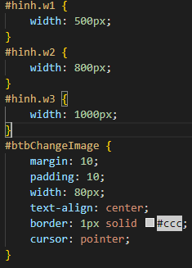

**jQuery code:**

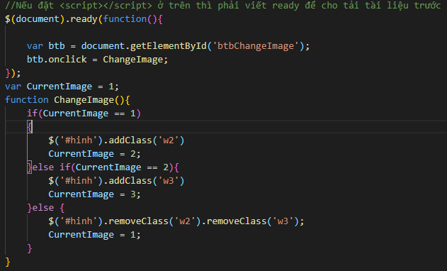

**jQuery và CSS**

